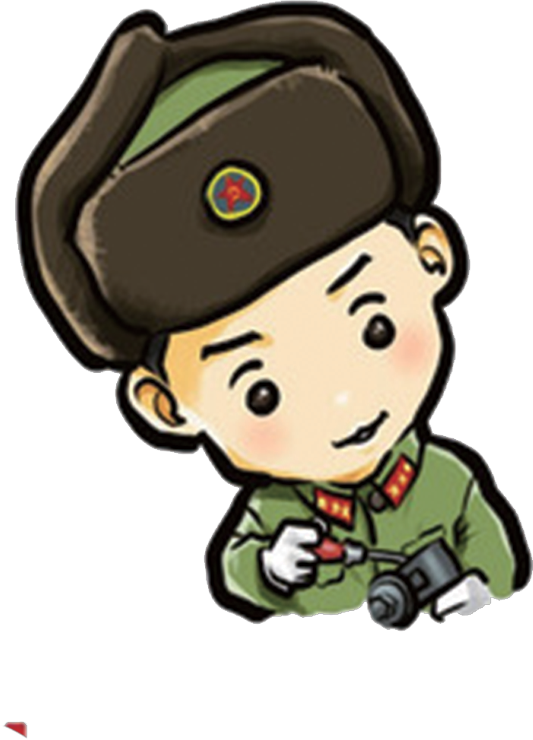
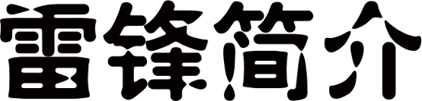

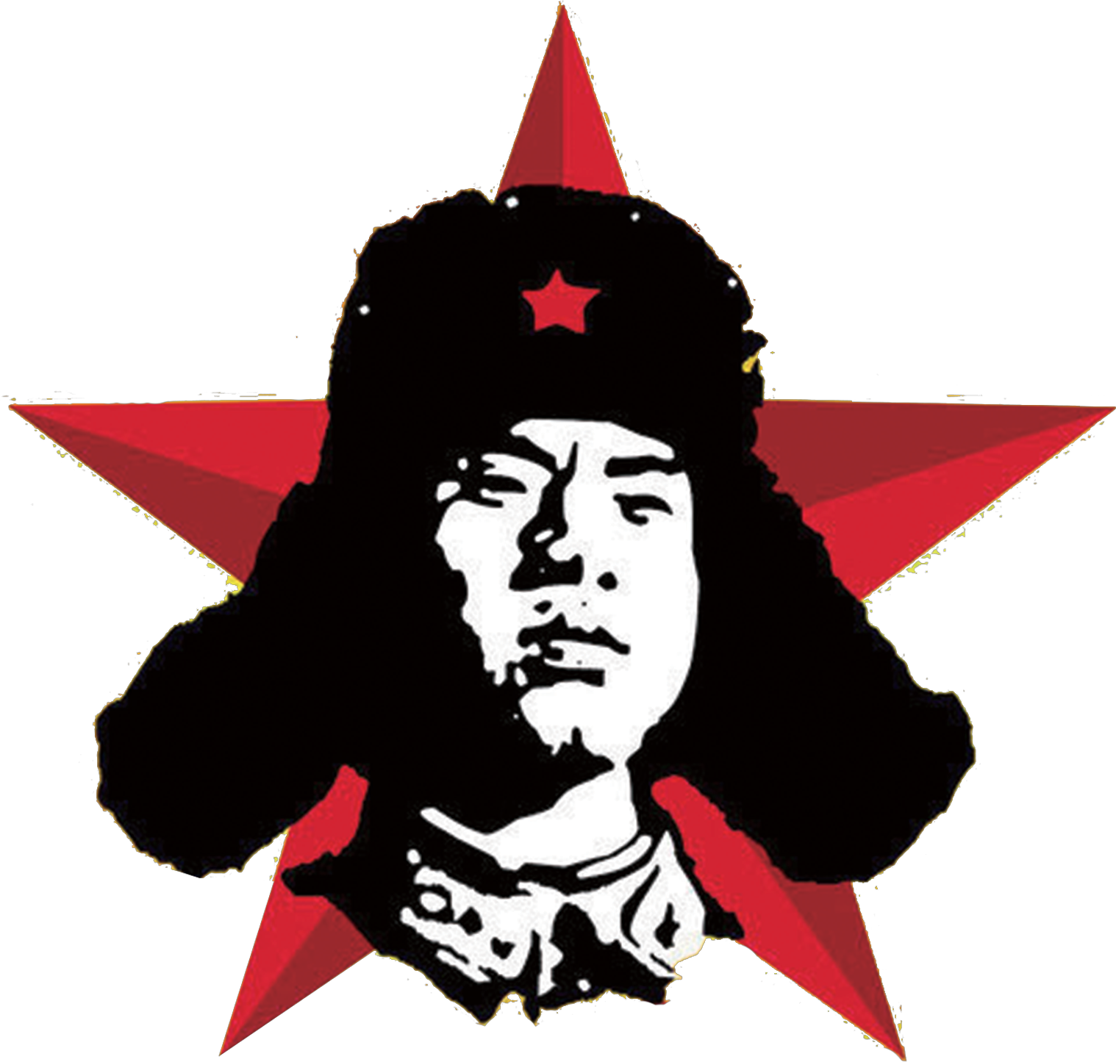

雷锋（1940 年 12 月 18 日—1962 年 8 月 15 日），
原名雷正兴，出生于湖南长沙。中国人民解放军 战士、共产主义战士。1954 年加入中国少年先锋 队，1960 年参加中国人民解放军，同年 11 月加 入中国共产党。1961 年 5 月，雷锋作为全团候选 人，被选为辽宁省抚顺市第四届人民代表大会代 表。1962 年 2 月 19 日，雷锋以特邀代表身份， 出席沈阳军区首届共产主义青年团代表会议，并 被选为主席团成员在大会上发言。1962 年 8 月
15 日，雷锋因公殉职，年仅 22 岁。雷锋对后世 影响最大的是以其名字命名的雷锋精神，雷锋精 神是指以雷锋的无私奉献精神为基本内涵，在实 践中不断丰富和发展着的革命精神。 它影响了后来一代一代的中国人。
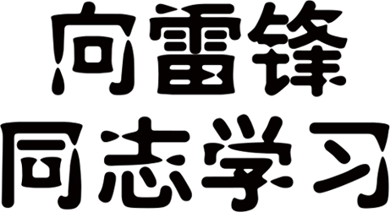

一、学习雷锋叔叔文明礼貌的春风精神，
文明遵守，争做奥运文明小使者。二、学习雷锋叔叔团结守纪 的大雁精神，友爱互助，为身边有困难的同学做一件事。三、 学习雷锋叔叔热心服务的孺子牛精神，在校园中开展
拾起一块纸活动。四、学习雷锋叔叔永不服 输的钉子精神，勤奋好学、刻苦钻研，
争做学习小状元。。五、学习雷锋叔叔
自强勇敢的雏鹰精神，勇于面对困难，克 服困难，挑战困难。六、学习雷锋叔叔诚
实纯真的水晶精神，诚实守信，真诚做事， 真诚做人。

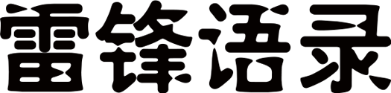

班级 :
姓名 :

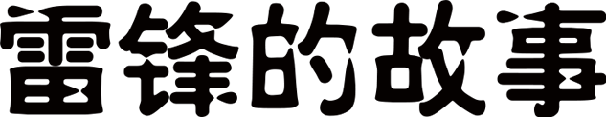

一次雷锋外出在沈阳站换车的时候，一出检票口， 发现一群人围看一个背着小孩的中年妇女，原来这 位妇女从山东去吉林看丈夫，车票和钱丢了。雷锋 用自己的津贴费买了一张去吉林的火车票塞到大嫂 手里，大嫂含着眼泪说：“ 大兄弟，你叫什么名字， 是哪个单位的？“ 雷锋说：“ 我叫解放军， 就住在中国 ”。
1、谁要是游戏人生，他就一事无成；谁不能主宰
自己，永远是一个奴隶。
2、但愿每次回忆，对生活都不感到负疚。
3、我们是国家的主人，应该处处为国家着想。
4、在工作上，要向积极性最高的同志看齐，在生 活上，要向水平最低的同志看齐。
5、人的生命是有限的，可是，为人民服务是无 限的，我要把有限的生命，投入到无限的为人民
服务之中去。

